Задание №1

8 группа, Новиков Егор

1.Зарегистрировался на всех упомянутых в инструкции ресурсах

Мои аккаунты на каждом ресурсе:  
1. <https://wearecommunity.io/users/egor-nowikow-3cab48bc>

2. <https://gitlab.com/egornovikov8060>

3. <https://profile.epam.com/8760000000006173648>

4. <https://github.com/BSUEgorNovikov>

2. Освоил курс «Version control with Git» на learn.epam

Результаты выполнения тестов на курсе «Version control with Git»

1. Тест: настройка Git

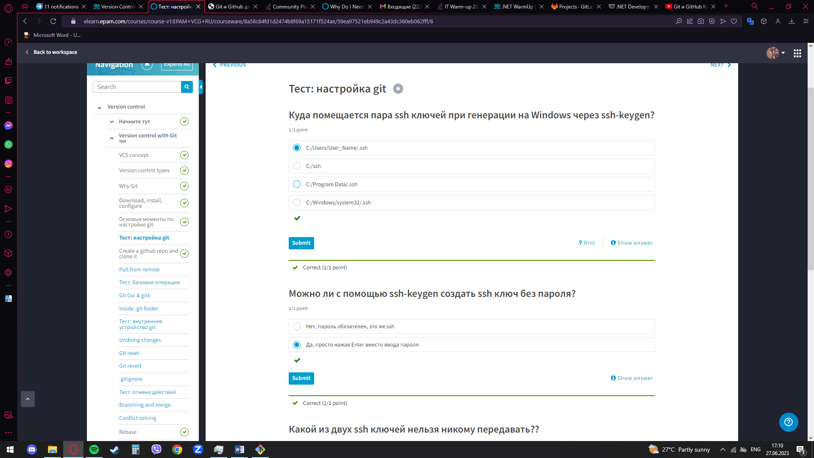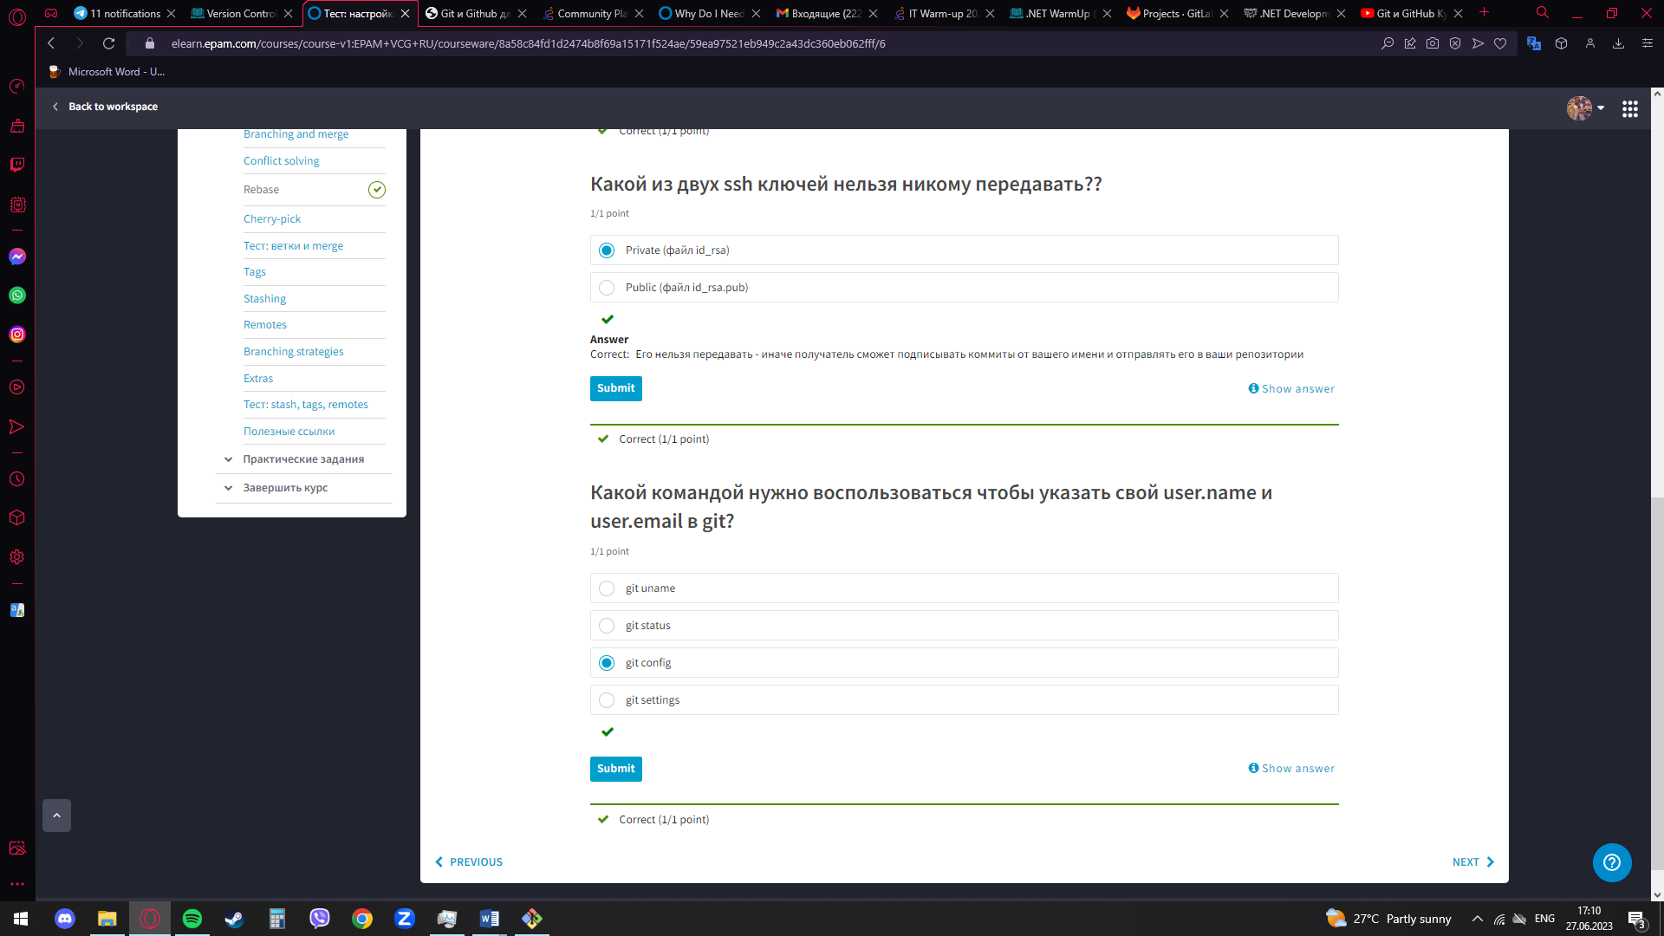

1. Тест: базовые операции

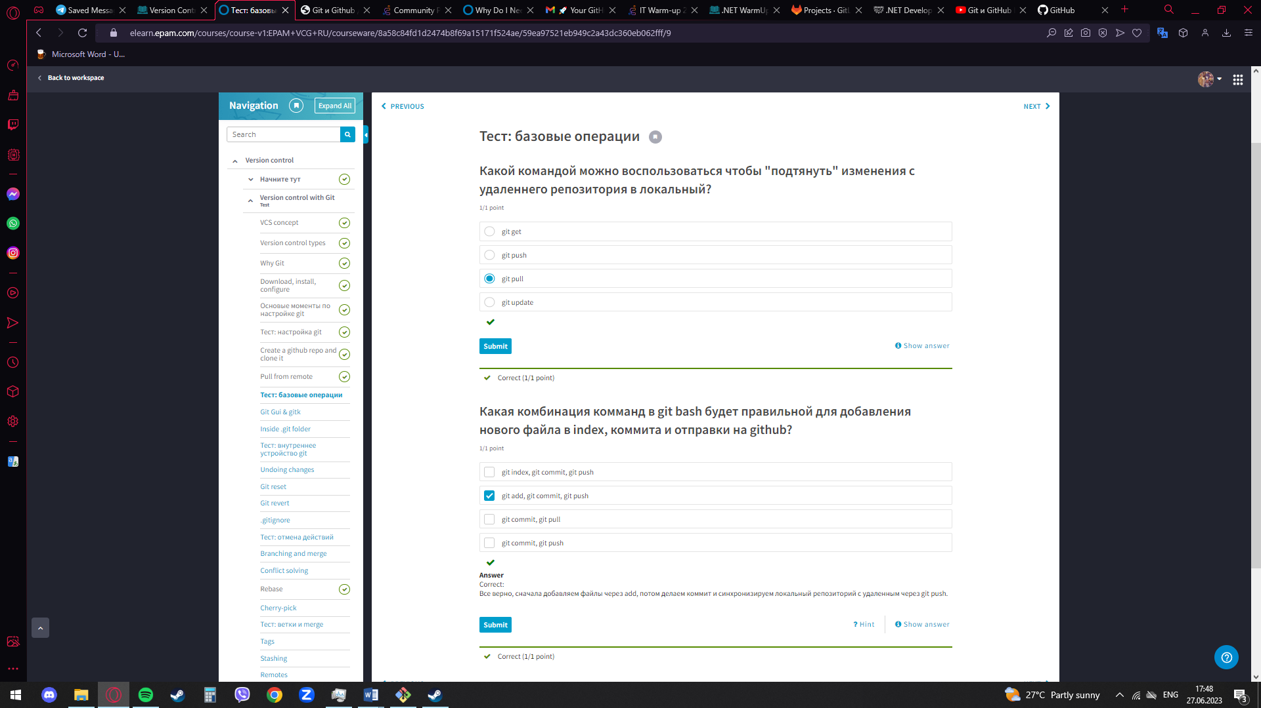

1. Тест: внутреннее устройство Git

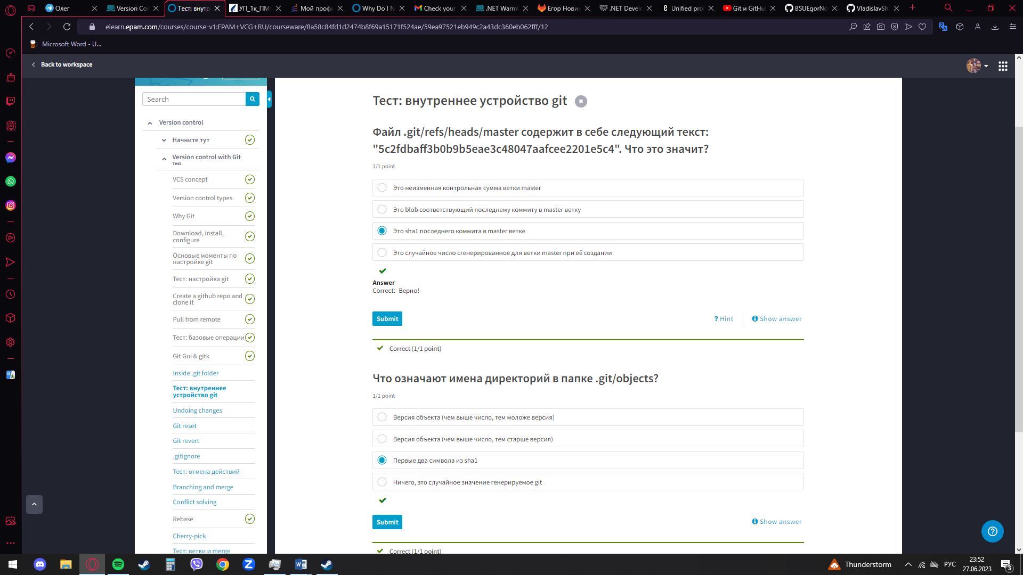

1. Тест: отмена действий

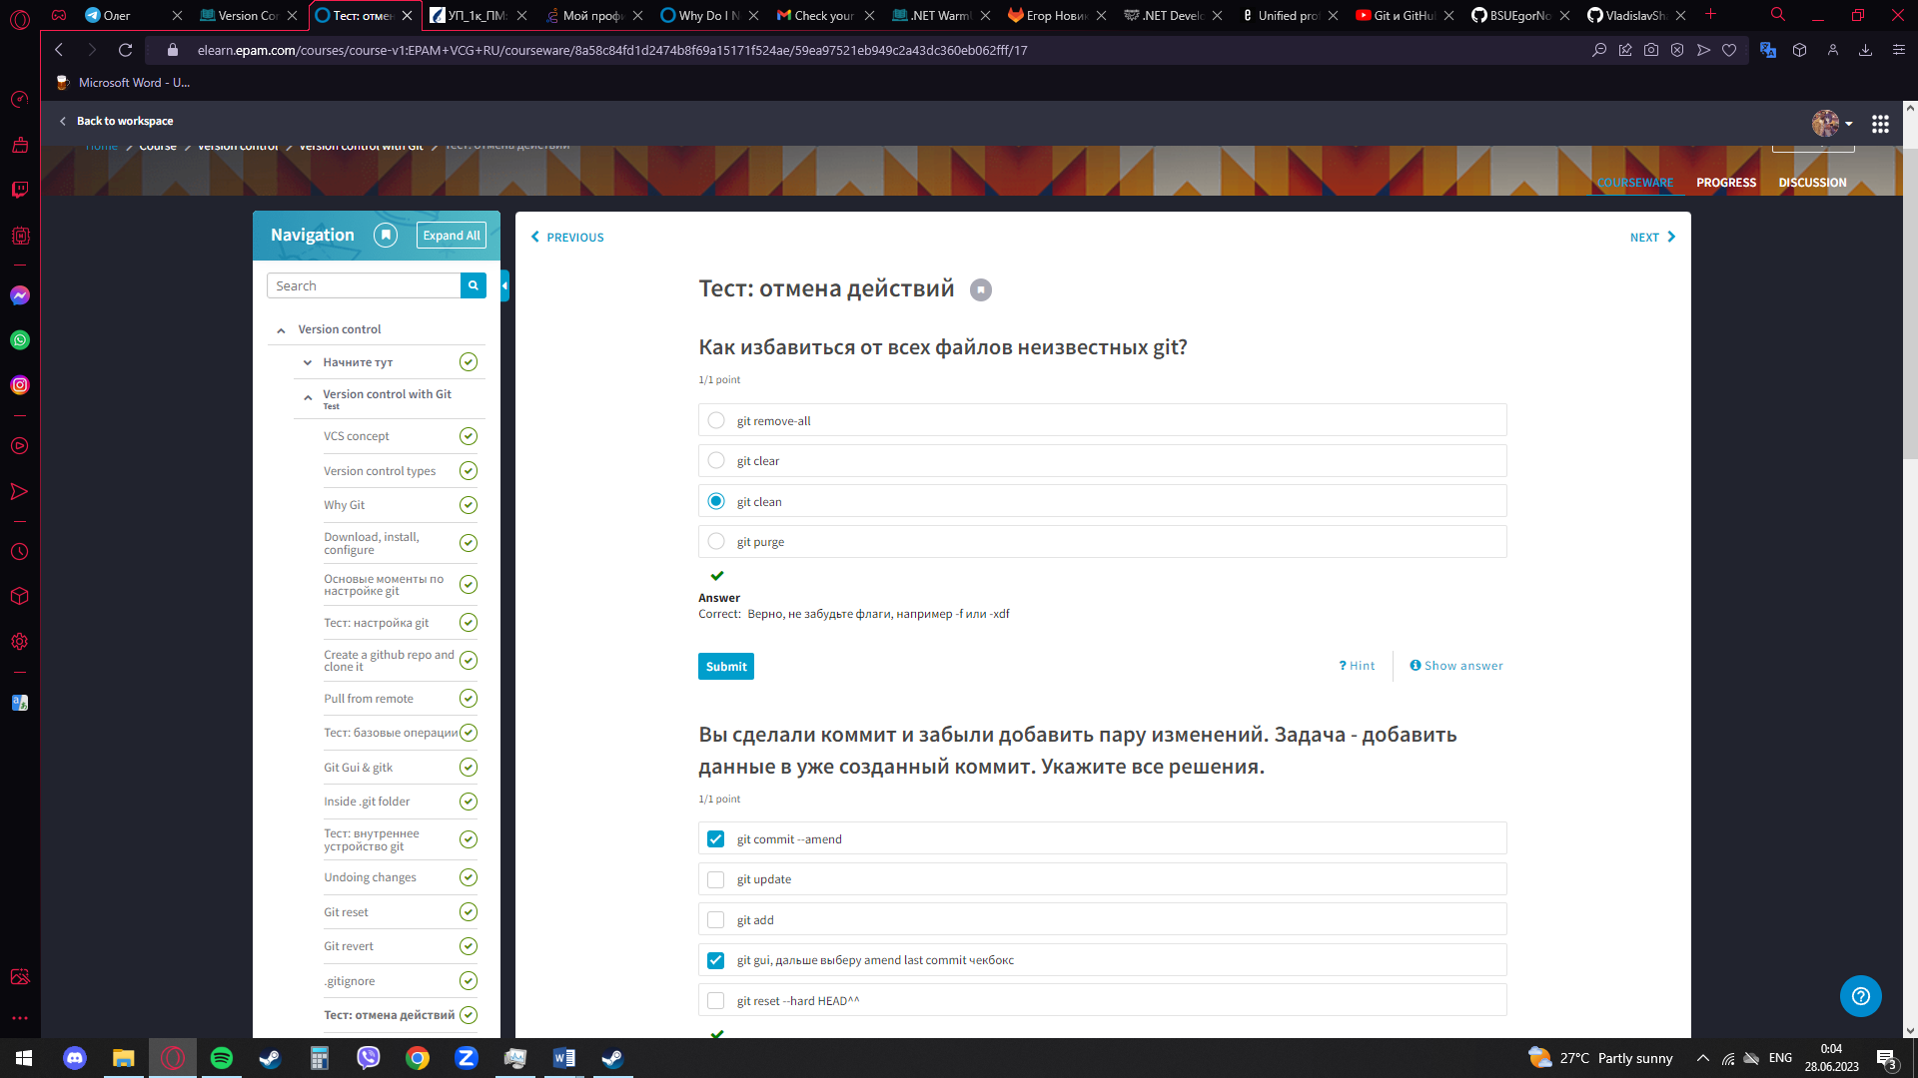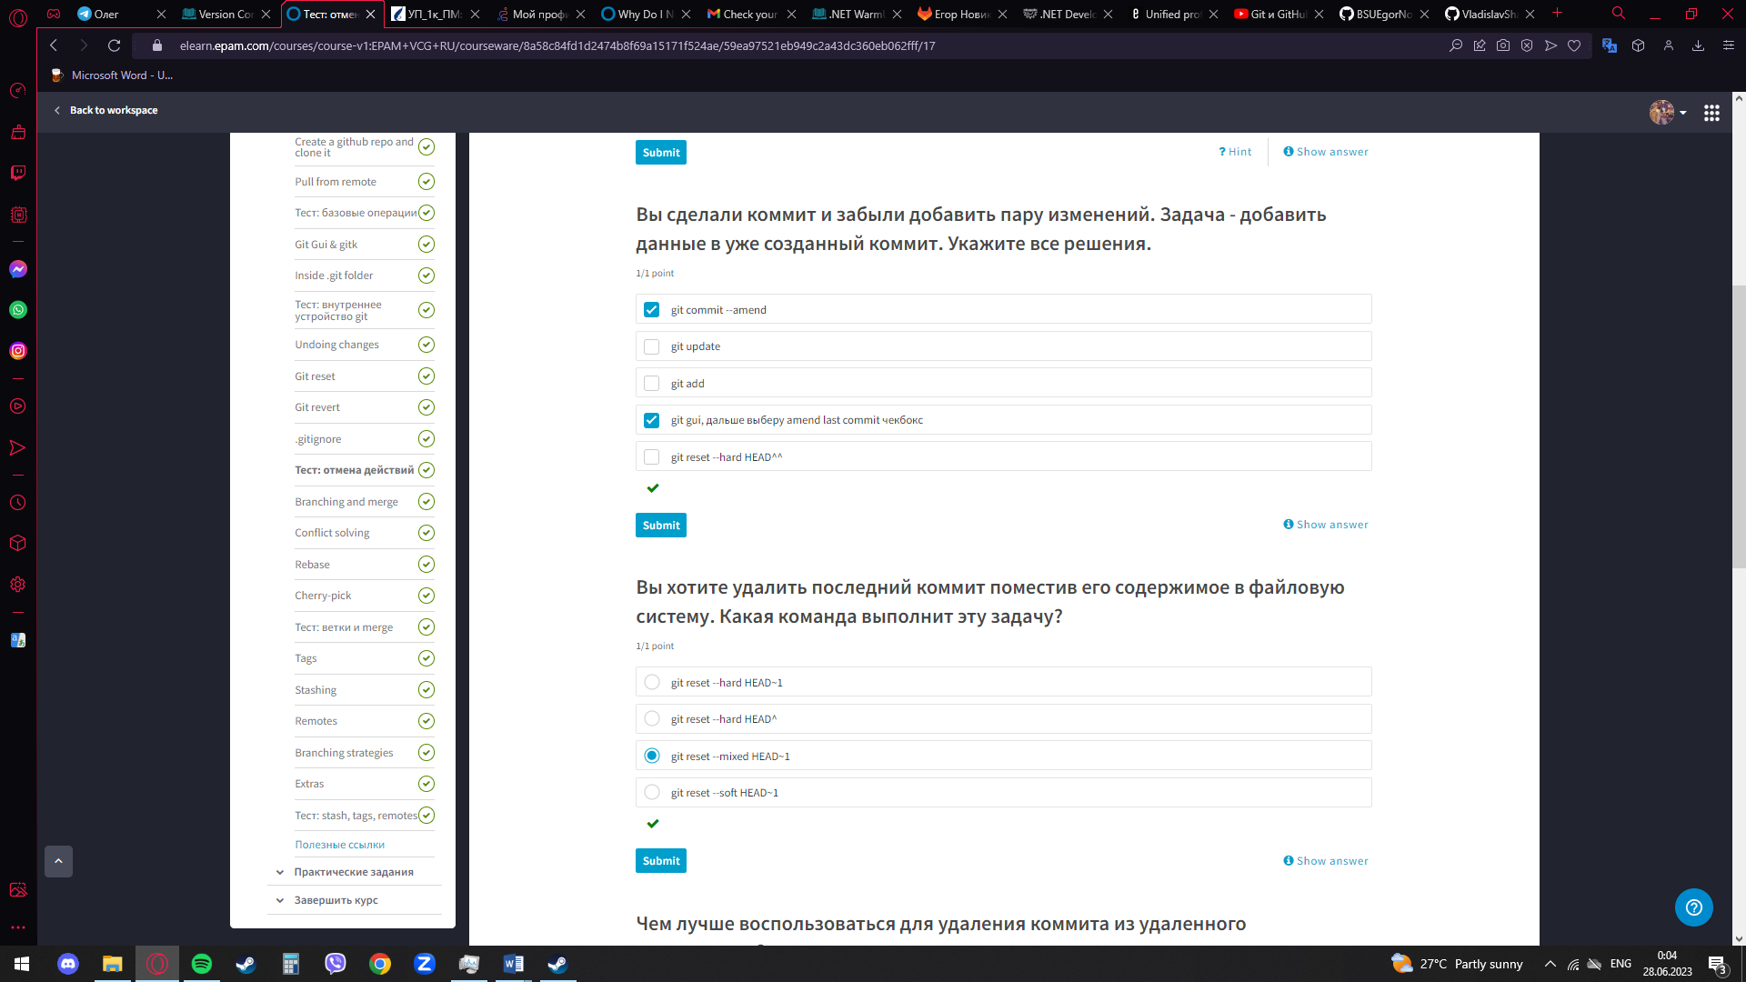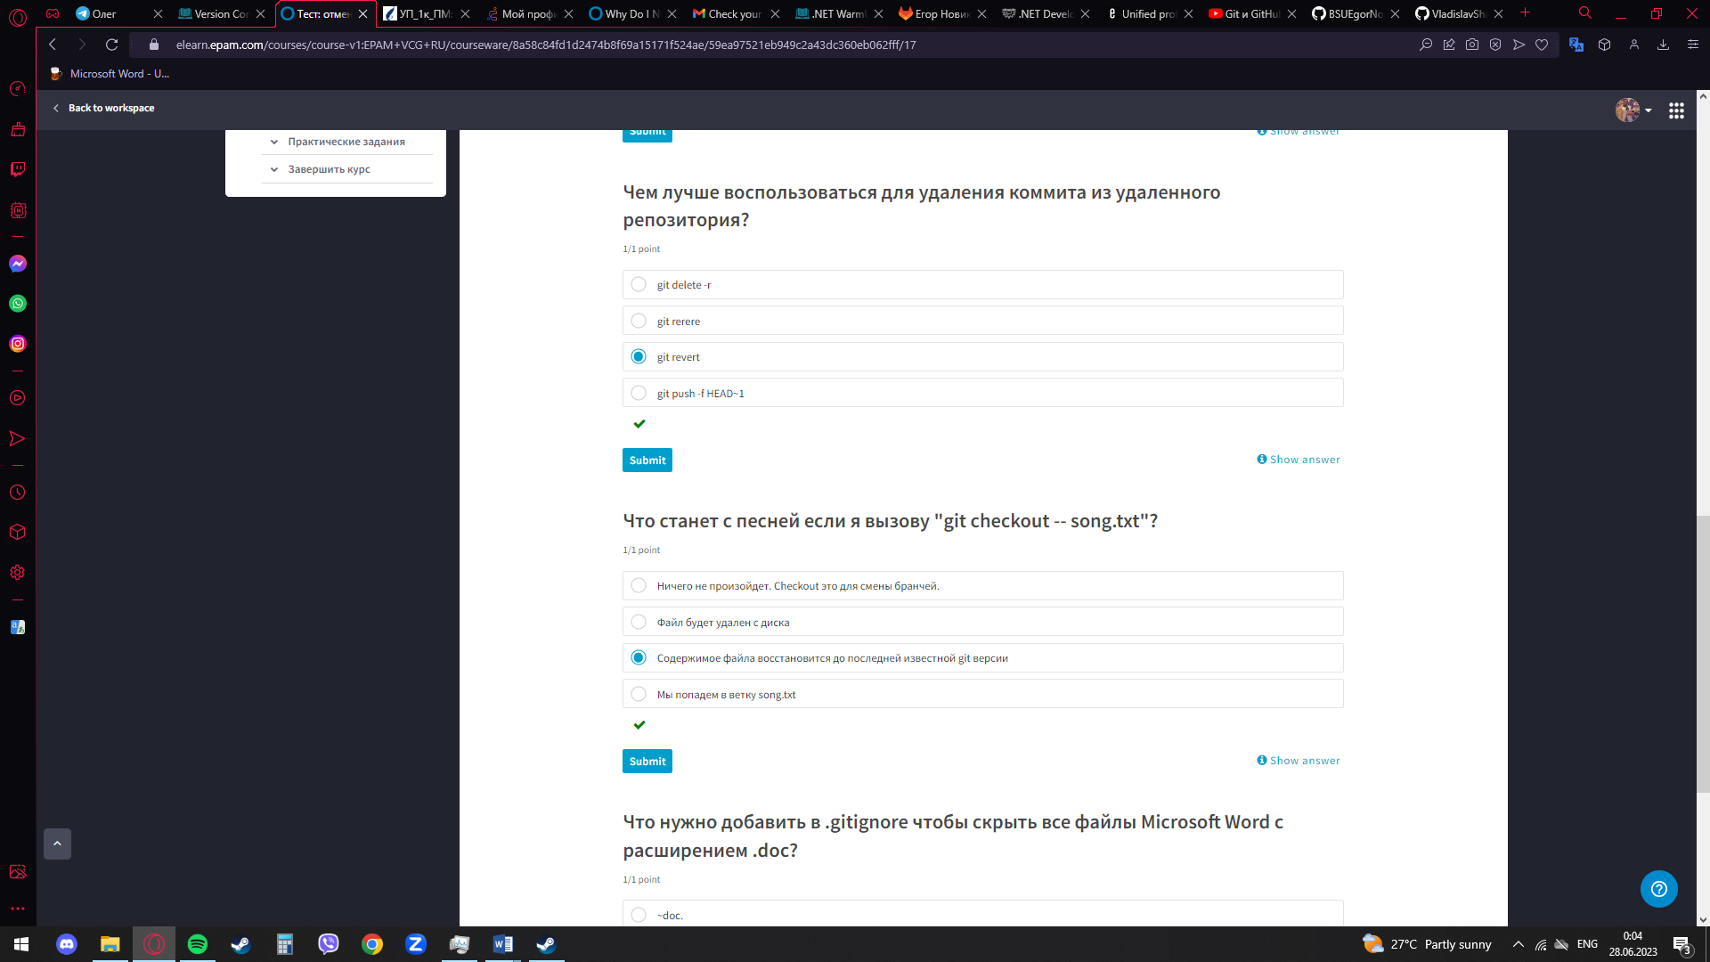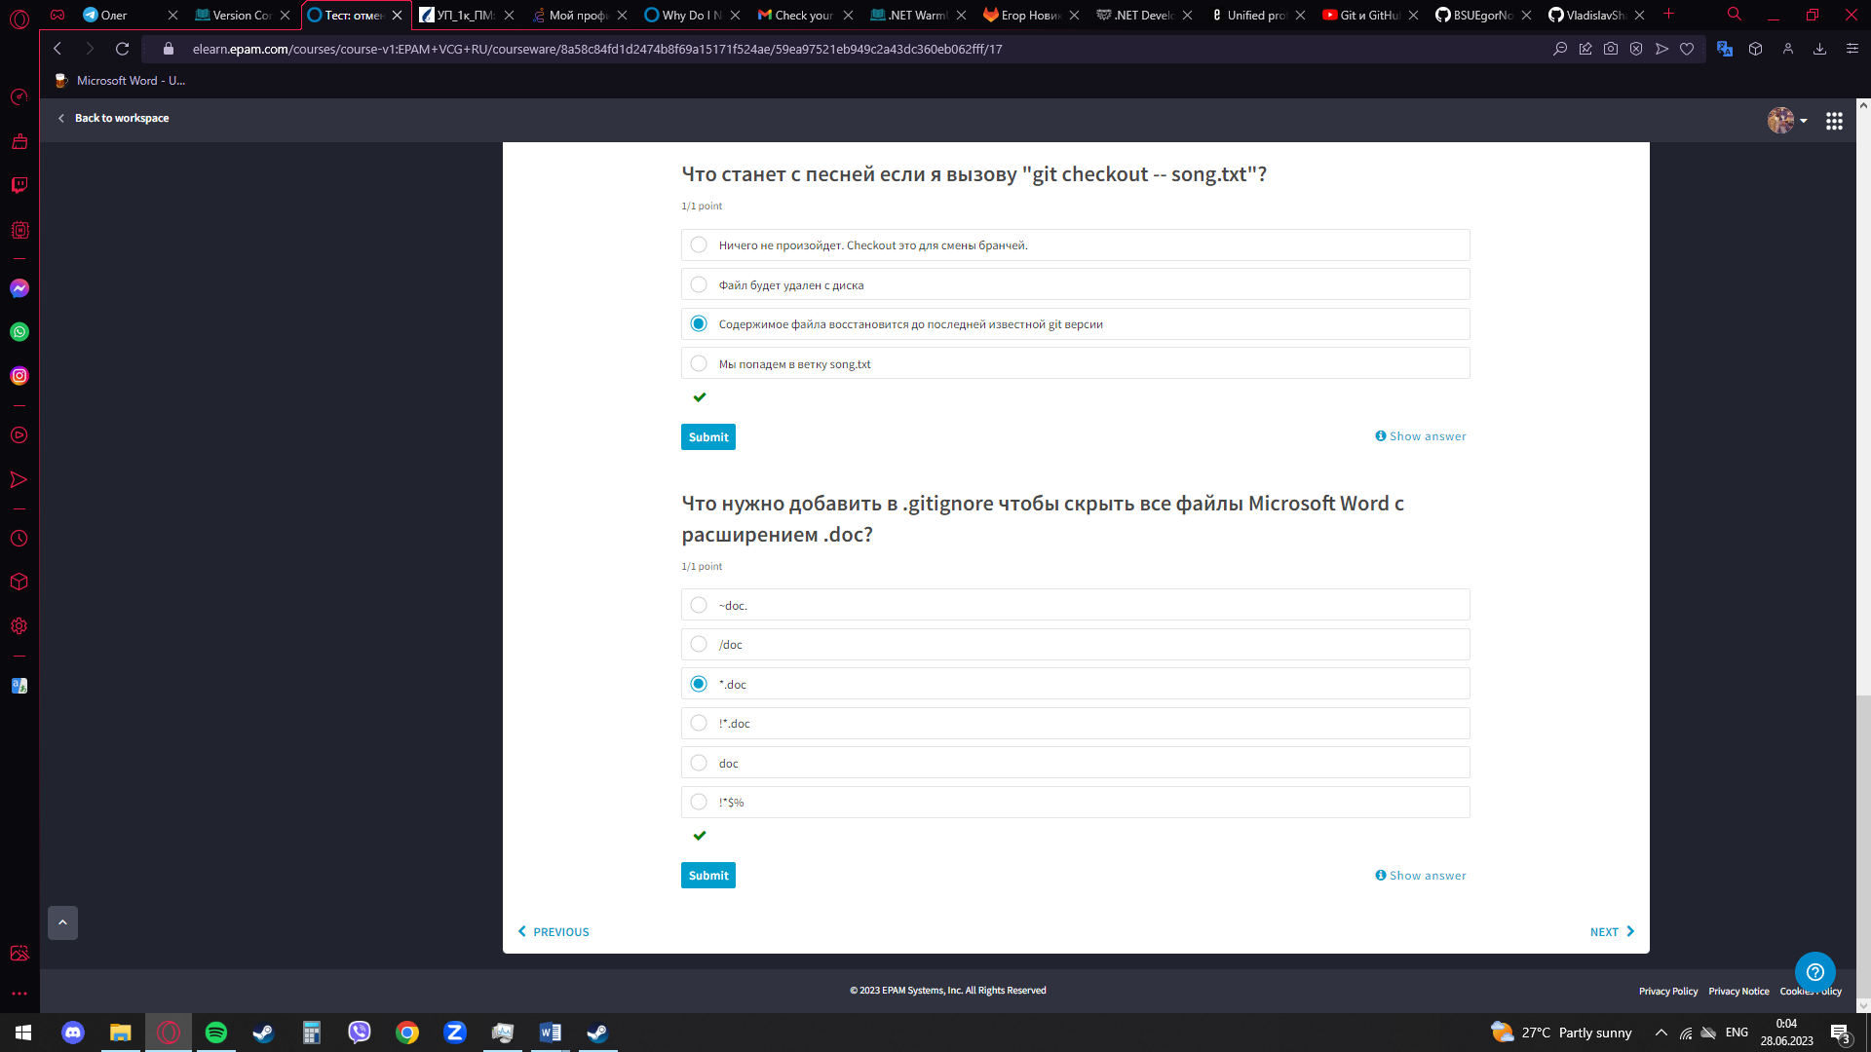

1. Тест: ветки и merge

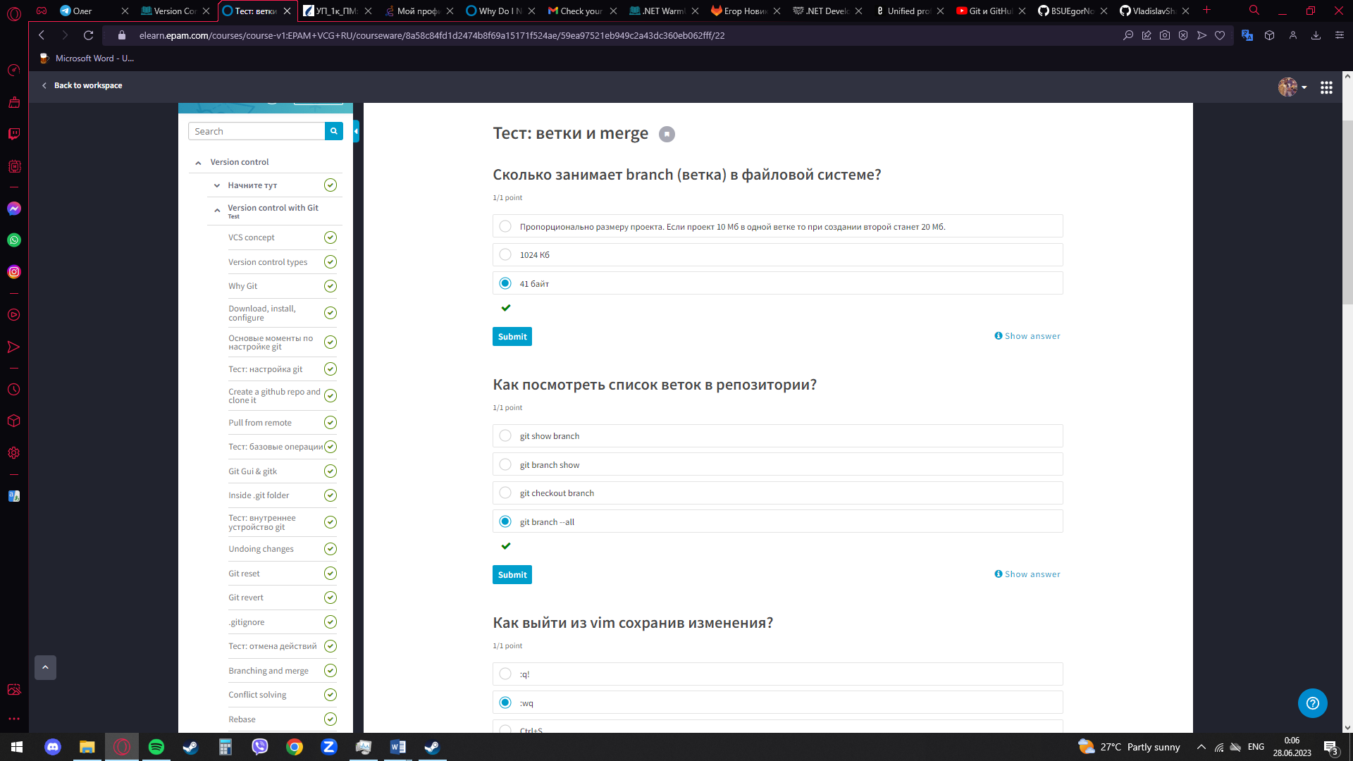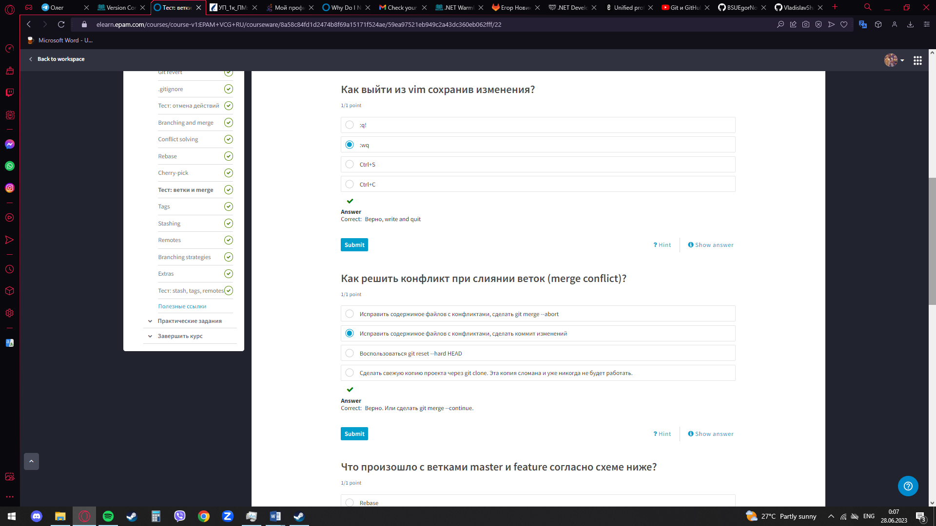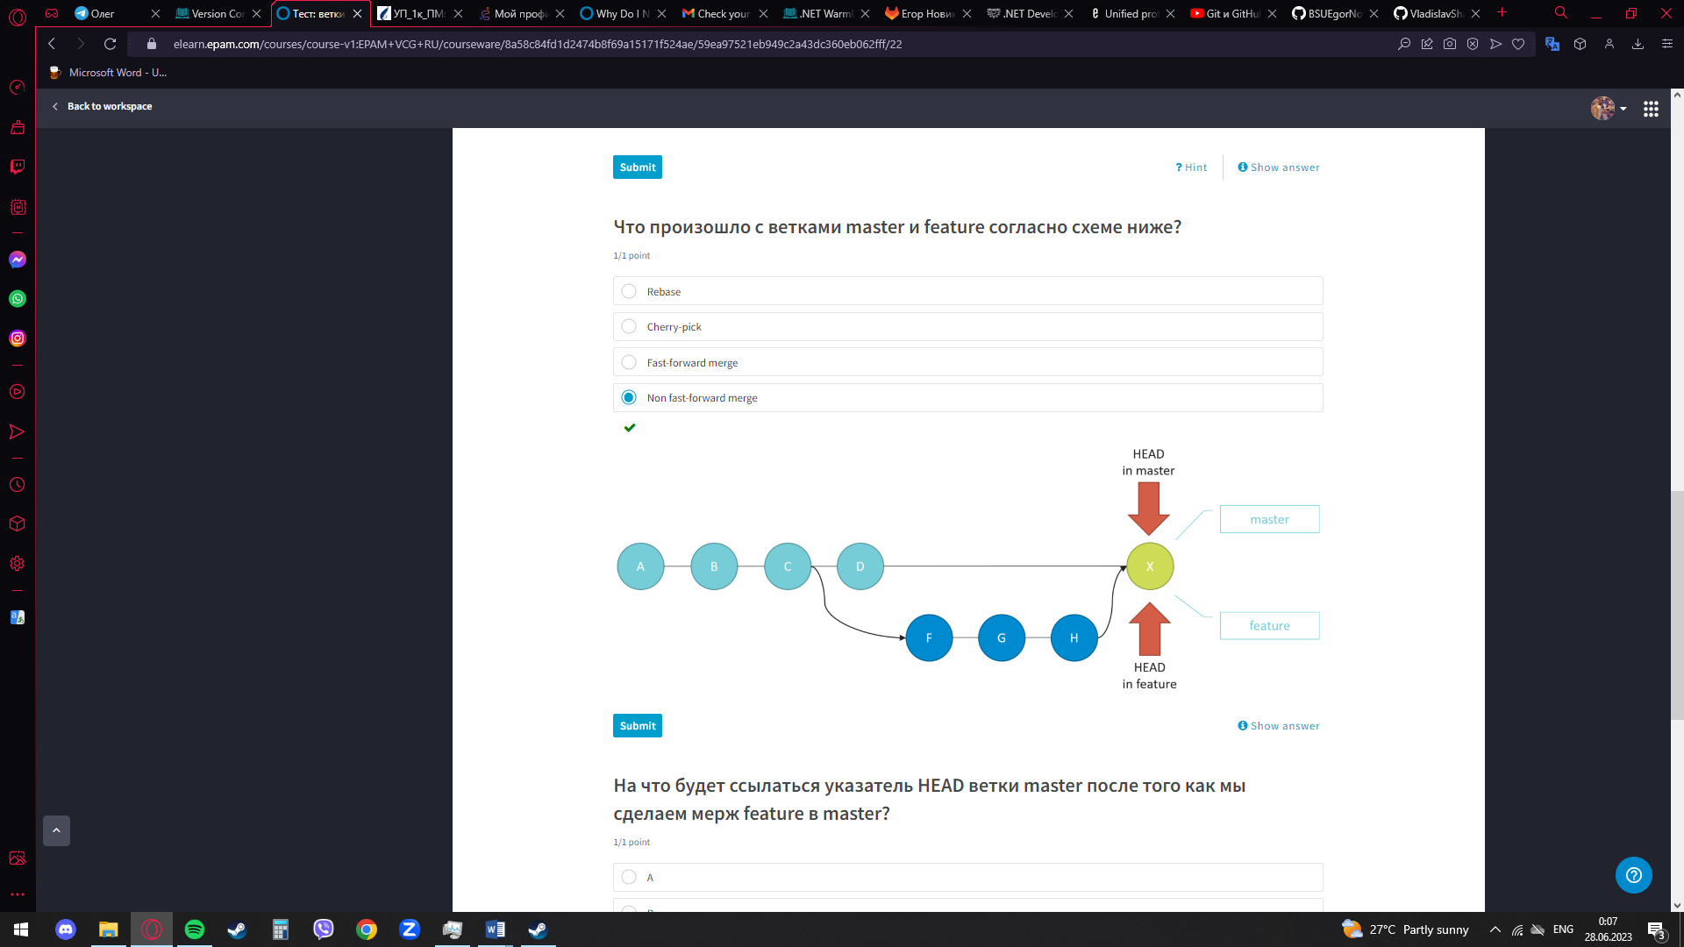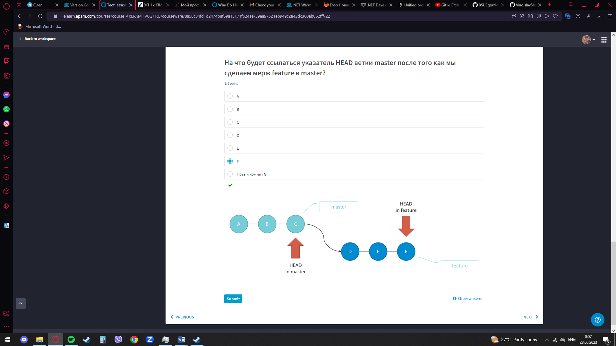

1. Тест: stash, tags, remotes

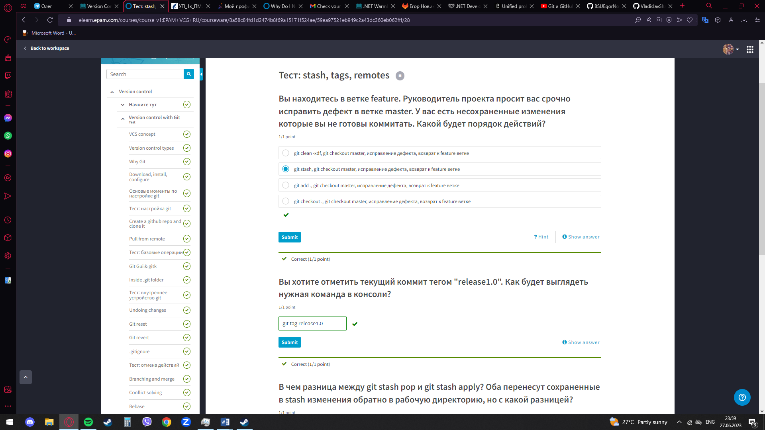

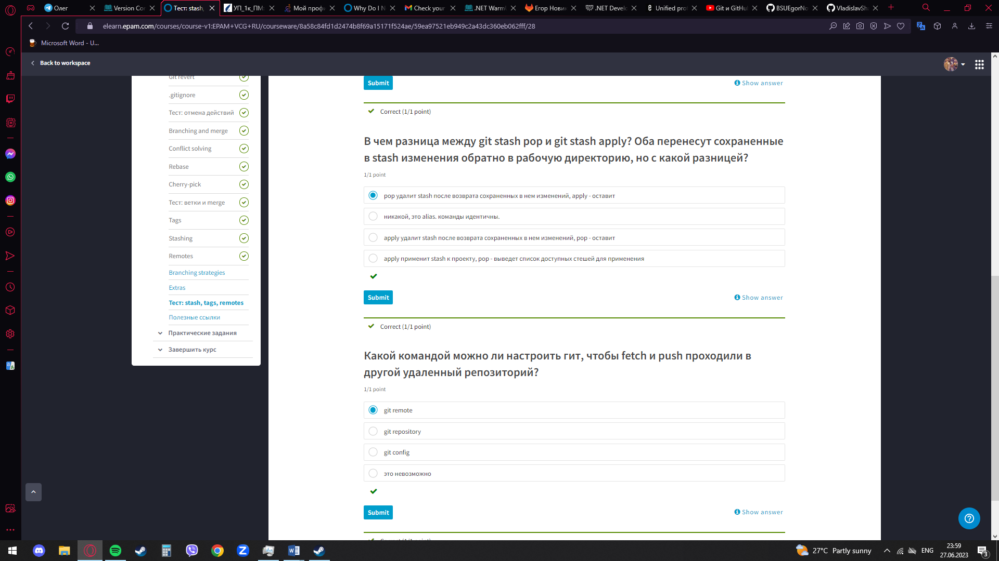

Кроме того, был пройден тест по английскому языку на платформе Examinator

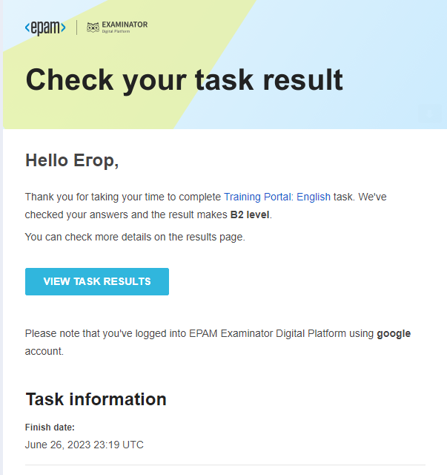

И освоен «Git и GitHub Курс для новичков» (<https://www.youtube.com/watch?v=zZBiln_2FhM>).